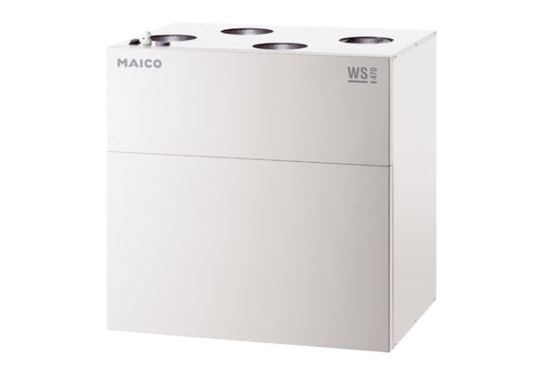Središnji ventilacijski uređaj WS 470 BETJedinica za pakiranje: 1 komAsortiman: K
Broj artikla: 0095.0233Proizvođač: MAICO

